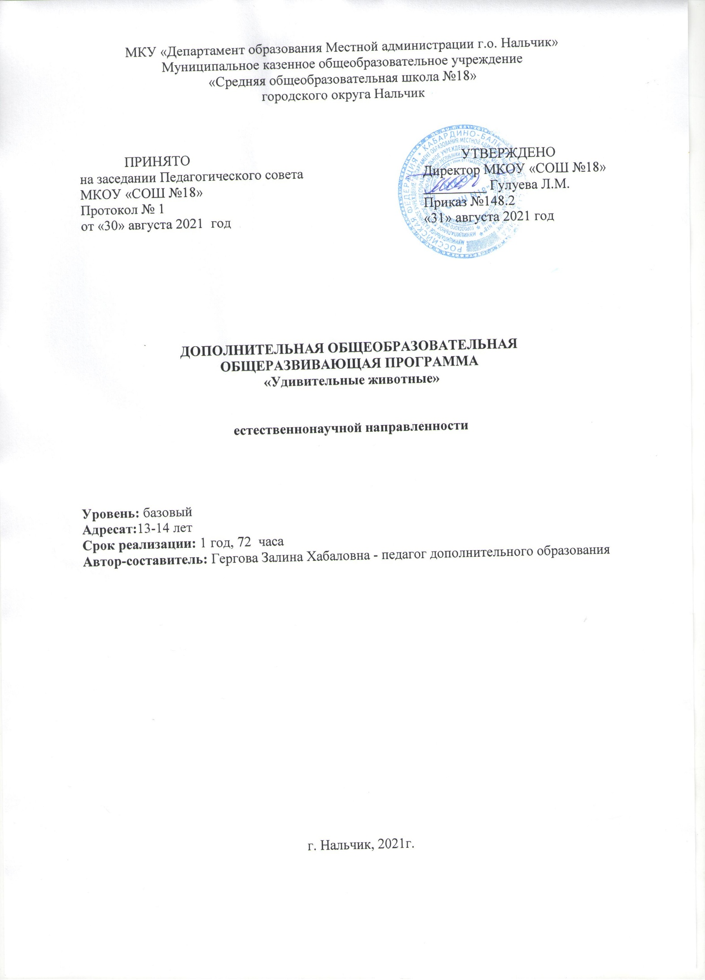

Раздел 1: Комплекс основных характеристик программы

Пояснительная записка

Направленность программы: естественнонаучная.

Уровень программы: базовый.

Вид программы: модифицированный.

Нормативно-правовые документы, на основе которых разработана ДООП:
- Федеральный закон РФ от 29.12.2012 г. № 273-ФЗ «Об образовании в Российской Федерации»;
- Стратегия развития воспитания в Российской Федерации до 2025 года, утвержденная распоряжением Правительства РФ от 29.05.2015 г. № 996-р;
- Приоритетный проект «Доступное дополнительное образование для детей», утвержденный протоколом заседания президиума при Президенте РФ от 30.11.2016 г.;
- Приказ Министерства образования и науки РФ от 09.11.2018 г. № 196 «Об утверждении Порядка организации и осуществления образовательной деятельности по дополнительным общеобразовательным программам»;
- Приказ Министерства просвещения РФ от 03.09.2019 г. №467 «Об утверждении Целевой модели развития региональной системы дополнительного образования детей»;
- Постановление Главного государственного санитарного врача РФ от 28.09.2020 г. № 28 «Об утверждении санитарных правил СП 2.4.3648-20 «Санитарно-эпидемиологические требования к организациям воспитания и обучения, отдыха и оздоровления детей и молодежи»;
- Приказ Минтруда России от 05.05.2018 г. № 298н «Об утверждении профессионального стандарта «Педагог дополнительного образования детей и взрослых» (зарегистрирован Минюстом РФ от 28.08.2018 г. № 25016);
- Приказ Министерства образования и науки РФ от 22.12.2014 г. № 1601 «О продолжительности рабочего времени (нормах часов педагогической работы за ставку заработной платы) педагогических работников и о порядке определения учебной нагрузки педагогических работников, оговариваемой в трудовом договоре»;
- Приказ Министерства образования и науки РФ от 23.08.2017 г. № 816 «Об утверждении Порядка применения организациями, осуществляющими образовательную деятельность, электронного обучения, дистанционных образовательных технологий при реализации образовательных программ»;
- Письмо Министерства образования и науки РФ от 18.10.2015 г. № 09-3242 «О направлении информации» (вместе с Методическими рекомендациями по проектированию дополнительных общеразвивающих программ (включая разноуровневые программы);
- Методические рекомендации по разработке и реализации дополнительных общеобразовательных программ (включая разноуровневые и модульные), разработанные Региональным модельным центром от 2021 г.;
- Устав Центра.

Новизна программы состоит в научно-популярном подходе к изучению каждого класса животных. Особое внимание уделяется тем объектам, которые могут быть предметом непосредственных наблюдений на экскурсиях, в уголке живой природы и в процессе практических работ на участке. Рассматриваются взаимосвязи организма с условиями его существования, пути сохранения и рационального использования природных богатств. Основы экологии дают понимание явлений, происходящих в природе, и возможность предвидеть и оценить последствия деятельности человека на окружающую среду.
Актуальность программы обусловлена тем, что в настоящее время под активным воздействием общества на природу, стремительно изменяется природная среда и в ней растѐт число нежелательных изменений. Причины этого неоднозначны. Одна из них – экологическая неграмотность населения. В процессе реализации программы предполагается активная поисковая деятельность обучающихся при работе с различными источниками информации (фильмы, экскурсии, книги, исследования, лабораторные и т.д.). Данная программа способствует:
- развитию познавательных навыков обучающихся, умений самостоятельно конструировать знания и ориентироваться в информационном пространстве;
- развитию форм творческой, исследовательской активности обучающихся;
- созданию творческой среды для проявления и реализации способностей каждого ребенка, стимулированию и выявлению достижений одаренных детей.

Адресат программы: 13-14 лет.

Срок реализации программы: 1 год (72 часа).

Режим занятий: занятия проводятся 2 часа в неделю по 45 минут. Наполняемость группы 20 человек.

Формы занятий: индивидуальная, групповая.

Формы обучения: очная.

Цель программы: Формирование у обучающихся интереса к углубленному изучению животных через практическую и исследовательскую деятельность.

Задачи программы:

Личностные:
- расширить общий культурный и естественнонаучный кругозор обучающихся при изучении зоологических и экологических тем;
- воспитать экологическую культуру у детей;
- создать атмосферу интеллектуального и творческого соревнования среди обучающихся;
- повысить стремление к высоким показателям в этом направлении.

Предметные:
- углубить знания о разнообразии представителей животного мира, различных групп животных;
- обучить особенностям экологии с использованием доступных визуальных средств (видеофильмов, компьютерных презентаций, тематических сайтов Интернета, научно-популярной и учебной литературы).

Метапредметные:
- сформировать у обучающихся позитивную, созидательную жизненную позиции по мере вовлечения обучающихся в общественно-полезную деятельность;
- вовлечь обучающихся в трудовые экологические акции, просветительскую общественную работу;
- обеспечить оптимальными условиями для разнообразного, информационно насыщенного и эмоционально-позитивного товарищеского общения на основе общих интересов в ходе занятий и других мероприятий в группе;
- пропаганда здорового образа жизни;
- воспитать понимание недопустимости асоциального экологического поведения (например, браконьерства, антигуманного поведения по отношению к животным и природе в целом);
- стимулировать проявление у обучающихся заботы о домашних животных, бережного отношения и гуманности.

Планируемые результаты

Личностные:
У обучающихся будет:
- расширен общий культурный и естественнонаучный кругозор обучающихся при изучении зоологических и экологических тем;
- воспитана экологическая культура;
- создана атмосфера интеллектуального и творческого соревнования;
- повышено стремление к высоким показателям в этом направлении.

Предметные:
У обучающихся будут:
- углублены знания о разнообразии представителей животного мира, различных групп животных;
- углублены знания о особенностях экологии с использованием доступных визуальных средств (видеофильмов, компьютерных презентаций, тематических сайтов Интернета, научно-популярной и учебной литературы).

Метапредметные:
У обучающихся будут:
- сформированы позитивная, созидательная жизненная позиции по мере вовлечения в общественно-полезную деятельность;
- вовлечены в трудовые экологические акции, просветительскую общественную работу;
- созданы оптимальные условия для разнообразного, информационно насыщенного и эмоционально-позитивного товарищеского общения на основе общих интересов в ходе занятий и других мероприятий в группе;
- развиты навыки здорового образа жизни;
- воспитаны понимание недопустимости асоциального экологического поведения (например, браконьерства, антигуманного поведения по отношению к животным и природе в целом);
- развиты навыки заботы о домашних животных, бережного отношения и гуманности.

Учебный план

№ | Наименование раздела, темы | Кол-во часов |  |  | Формы аттестации/  контроля
 |  | всего | теория | практика
1 | Вводное занятие | 2 | 2 | - | Опрос
2 | Среды жизни и их обитатели | 4 | 2 | 2 | Самостоятельная работа
3 | Гиганты моря и карлики в мире животных | 8 | 4 | 4 | Опрос, лабораторные работы, самостоятельная работа
4 | Защитные покровы животных. Простейшие фораминиферы. | 8 | 2 | 6 | Опрос, лабораторные работы, самостоятельная работа
5 | Ядовитые животные | 12 | 12 | - | Дневник наблюдений
6 | Животные - рекордсмены | 4 | 4 | -
7 | Животные - строители | 4 | 2 | 2
8 | Забота о потомстве у беспозвоночных - осьминоги, перепончатокрылые. | 6 | 4 | 2
9 | Язык животных | 8 | 8 | -
10 | Первая сигнальная система. Ультразвуки в мире животных. Летучие мыши и дельфины. | 4 | 4 | - | Опрос, лабораторные работы, самостоятельная работа
11 | Животные, герои фильмов и легенд | 4 | 4 | - | Самостоятельная работа
12 | Животные - символы | 4 | 2 | 2 | Практическая работа
13 | Бионика – перспективы развития | 2 | 2 | - | Самостоятельная работа
14 | Итоговая аттестация | 2 | 2 | - | Защита проекта
 | Всего: | 72  часа | 54  часа | 18  часов

Содержание учебного плана

- Вводное занятие – 2 часа.
Теория: Ознакомление с программой обучения, инструктаж по охране труда и технике безопасности.

- Среды жизни и их обитатели – 4 часа.
Теория:
1. Обитатели водной, наземно-воздушной, почвенной сред.
2. Среды жизни. Характеристика водной, наземно-воздушной среды. Приспособления организмов к этим средам. Характеристика почвенной среды и организм как среда для паразитов. Приспособления организмов к этим средам
Лабораторная работа.
3.«Изучение внешнего строения простейших микроорганизмов на примере амебы обыкновенной»
Демонстрация таблиц и видеофильмов.

- Гиганты моря и карлики в мире животных – 8 часов.
Гиганты океана (акулы и киты) и суши (слоны, жирафы, бегемоты, носороги, медведи).
Теория: Объяснение нового материала.
1.Гиганты моря. Надкласс Рыбы. Класс Хрящевые рыбы. Отряд Акулы и Скаты. Гиганты моря. Класс Млекопитающие. Отряд китообразные.
2.Гиганты суши. Класс Млекопитающие. Отряд хоботные. Отряд Хищные. Семейство медвежьи.
Практика: Демонстрация видеофильмов, использование Интернет-ресурсов, работа с картой животного мира.
1.«Акулы. Разнообразие. Мифы и реальность»
2. «Экологические группы млекопитающих»

- Защитные покровы животных. Простейшие фораминиферы – 8 часов.
Теория: Объяснение нового материала. Моллюски, броненосцы, черепахи, рыбы. Защитные покровы животных. Надежность и уязвимость защиты.
1.Защитные покровы животных. Простейшие фораминиферы.
Лабораторная работа.
1.«Изучение строения раковины моллюсков»
2. «Внешнее строение покрова рыб и деятельность секреторной системы»
Практика: Демонстрация влажного препарата рыбы, макета двустворчатого моллюска, презентация.
1.«Изучение внешнего строения панциря броненосцев и черепах»

- Ядовитые животные – 12 часов.
Теория: Яды для защиты и нападения. Расположение ядовитых желез. Медузы, пчелы, осы, пауки, земноводные, змеи. Меры предосторожности, первая помощь при попадании яда в организм человека.
1.Тип Кишечнополостные. Класс Гидроидные. Медузы. Морская оса.
2. Тип Членистоногие. Класс Насекомые. Пчелы. Осы.
3.Тип Членистоногие. Класс Паукообразные. Пауки и клещи.
4. Тип Хордовые. Класс Земноводные. Ядовитые лягушки.
5.Тип Хордовые. Класс Пресмыкающиеся. Змеи.
6.Меры предосторожности, первая помощь при попадании яда в организм человека.
Демонстрация видеофильмов, макетов насекомых, схем органов млекопитающих.

- Животные рекордсмены – 4 часа.
Теория: Сокол, кенгуру, муравей, кузнечик, гепард. Спортивные рекорды в сравнении с рекордами животных.
1.Рекорды беспозвоночных животных - кузнечика и муравья.
2.Сокол сапсан – рекордсмен полета. Кенгуру – рекордсмен по прыжкам. Гепард рекордсмен по бегу. Спортивные рекорды в сравнении с рекордами животных.
Демонстрация презентации, таблиц

- Животные - строители – 4 часа.
Теория: Пауки, пчелы, птицы, бобры.
1.Животные строители среди беспозвоночных – пчелы и пауки. Строители среди позвоночных животных. Гнездование для птиц, хатки бобров.
Практика: Исследовательская работа.
1.«Наблюдение за поведением и гнездованием птиц».
2.Экскурсия.
Демонстрация схем и таблиц.

- Заботливые родители – 6 часов.
Теория: Колюшка, пипа, питон, пеликан, волки. Забота о потомстве у беспозвоночных, некоторых рыб, земноводных, пресмыкающихся, подавляющего большинства птиц и млекопитающих.
1.Забота о потомстве у беспозвоночных - осьминоги, перепончатокрылые.
2. Забота о потомстве у позвоночных среди рыб и земноводных.
Практика:
1.«Выводковые и гнездовые птицы»
Демонстрация схем и таблиц, видеофильма.

9. Язык животных – 8 часов.
Теория: Танец пчел, ультразвуки летучих мышей, дельфинов, пение птиц, общение млекопитающих. Химический язык, его расшифровка и использование человеком.
1. Химический язык, его расшифровка и использование человеком.
2. Обучение в мире животных.
3. Ультразвуки летучих мышей, дельфинов, пение птиц.
4.Пчелы. Этология пчел.
Демонстрация фильмов о живой природе

- Первая сигнальная система. Ультразвуки в мире животных. Летучие мыши и дельфины – 4 часа.
Теория:
1. Безусловные рефлексы, инстинкты, условные рефлексы. Этология. Обучение в мире животных.
2.Выработка условных рефлексов у домашних животных
Демонстрация видеофильмов, схем органов млекопитающих.

11. Животные, герои фильмов и легенд – 4 часа.
Теория: Животные, проявившие отвагу во имя спасение человека. легенды о животных.
1. Животные герои.
2.Легенды о животных.
Демонстрация научных статей, отрывки из художественной литературы.

12. Животные – символы – 4 часа.
Теория: Животные символы стран
1.Символы Египта, Индия. Историческое значение.
Практика:
1.« Изучение исторических доказательств о происхождении животных символов на флагах разных стран»
Демонстрация карты мира, Интернет-ресурсов.

13. Бионика – перспективы развития – 2 часа.
Теория: Бионика как наука.
1. Наука о применении в технических устройствах и системах принципов организации, свойств, функций и структур живой природы.
Демонстрация Интернет-ресурсов.

14. Итоговое занятие – 2 часа.
Теория: Проведение итоговой аттестации обучающихся по результатам обучения по программе. Защита проектной работы.

Раздел 2: Комплекс организационно-педагогических условий

Календарный учебный график

Год обучения | Дата начала учебного года | Дата окончания учебного года | Количество учебных недель | Количество учебных часов в год | Режим занятий
1 год | 02.09.2021г. | 31.05.2022г. | 36 | 72 | 2 раза в неделю по 2 часа

Условия реализации программы

Занятия по данной программе будут проводиться в хорошо освещенном оборудованном кабинете, которое отвечает всем установленным санитарно-гигиеническим требованиям.

Кадровое обеспечение программы

Реализация программы обеспечивается педагогическими кадрами, имеющими среднее профессиональное или высшее образование, соответствующее профилю преподаваемой дисциплины, опыт дистанционной деятельности, а также прошедших курсы повышения квалификации по профилю деятельности.

Материально-техническое обеспечение

Оборудование получено в рамках Федерального проекта «Успех каждого ребенка» нацпроекта «Образование»:
- кабинет с необходимой мебелью (столы, стулья);
- демонстрационный стол – 1 ед.;
- телевизор – 1 ед.;
- наборы картинок в соответствии с тематикой;
- натуральные объекты;
- гербарии;
- коллекции;
- комплекты микропрепаратов;
- микроскоп – 15 шт.;
- набор химической посуды и принадлежностей по биологии для демонстрационных работ;
- лупа ручная – 15 шт.;
- компьютер – 1 ед.;
- настенная доска;
- манекен для отработки оказания ПМП – 1 ед.;
- теплица – 2 шт.;
- интерактивная доска;
- мультимедийный проектор.

Учебно-методическое и информационное обеспечение:

- данная дополнительная общеобразовательная общеразвивающая программа;
- инструкции по охране труда и технике безопасности;
- методические разработки;
- учебно-методические пособия по биологии;
- Интернет-ресурсы;
- электронные издания;
- СD-диски тематические;
- флэш-карты с методическим материалом;
- наглядные пособия;
- дидактический материал;
- тематические презентации.

Методы работы:
- объяснительно-иллюстративные (беседа, опрос);
- частично-поисковые (выполнение индивидуальных и групповых заданий);
- творческие (выполнение заданий, упражнений);
- метод проблемного обучения (обеспечение самостоятельности детей в поисках решения самых разнообразных задач).

Формы аттестации и виды контроля:

- опрос;
- практическая работа;
- проекты;
- самостоятельная работа;
- лабораторные работы;
- дневник наблюдений;
- презентация;
- защита проекта.
Срез данных в течение учебного года проводится согласно следующим видам контроля:
- входной контроль - диагностика способностей обучающихся на начало учебного года;
- промежуточный контроль – диагностика степени освоения материала обучающимися на конец первого полугодия учебного года;
- итоговый контроль – диагностика и анализ результатов освоения материала обучающимися на конец учебного года.

Оценочные материалы:

- карточки для самостоятельной работы;
- карточки для практической работы;
- материал для лабораторной работы;
- диагностические карты.
Для проведения мониторинга уровня усвоения пройденного материала по программе разработаны критерии оценки в балльной системе.

Список литературы для педагога

- Образовательный комплекс "Биология, 6 кл. Растения. Бактерии. Грибы. Лишайники" под редакцией проф. И.Н. Пономаревой. (М., Издательский центр «Вентана-Граф»).
- Образовательный комплекс «Биология, 7 кл. Животные» под редакцией проф. И.Н. Пономаревой. (М., Издательский центр «Вентана-Граф»).
- Лабораторный практикум. Биология 6-11 класс Республиканский мультимедиа центр, 2004г.
- Полный интерактивный курс биологии «Открытая биология», Физикон, 2005г.
- Мультимедийное пособие нового образца БИОЛОГИЯ. Растения. Бактерии. Грибы. Лишайники. 6 класс Просвещение, Медиа 2005г.
- Система заданий: пособие для педагога/ [А.Г. Асмолов, Г.В. Бурменская, И.А. Володарская и др.] под ред. А.Г. Асмолова. – 2-е изд. – М.: Просвещение, 2011г.

Список литературы для обучающихся и родителей

- Акимушкин, И.И. Занимательная биология. - М.: Молодая гвардия, 1972г.
- Биология. Энциклопедия для детей. - М.: Аванта+, 1994г.
- Большая энциклопедия природы. – М.: Росмэн, 2008г.
- Верзилин, Н.М. По следам Робинзона: книга для учащихся среднего и старшего школьного возраста. - М.: просвещение, 1994г.
- Гиляров М.С. Биологический энциклопедический словарь. «Советская энциклопедия» 1989г.
- Брэм А.Д. Жизнь животных в двух томах
- Беме. Л.Б. Жизнь птиц у нас дома.
- Вилли К. Биология « Мир» 1968г.
- Живой мир: энциклопедия. – М.: Росмэн, 2008г.
- Земля и Вселенная. – М.: Махаон, 2010г.
- Игнатьев Б.В.- Ботаника 1958г.
- Лункевич В.В. Занимательная биология. «Наука» 1965г.
- Ленский Г.К. Борьба с вредителями и болезнями плодовых, ягодных и овощных культур.
- Моря и океаны: энциклопедия. – М.: Махаон, 2010г.
- Плавильщиков Н.Н. Юным любителям природы «Детская литература» 1975г.
- Панфилов Д.В. В мире насекомых.
- Томилин А. Н. География для детей. - М.: АСТ, 2009г.
- Большая электронная энциклопедия Кирилла и Мефодия.

Электронные издания и Интернет-ресурсы

- MULTIMEDIA – поддержка курса «Животные»
- Лабораторный практикум. Биология 5-11 класс (электронное издание), Республиканский мультимедиа центр, 2004г.
- Животные. 7 класс. Образовательный комплекс (электронное издание), Фирма «1С», Издательский центр «Вентана-Граф», 2007г.
- www.bio 1 september/ ru
- www. bio natura.ru
- http://school-collection.edu.ru/catalog/
- http://ru.wikipedia.org/wiki
- http://nature.worldstreasure.com/ - Чудеса природы
- http://www.rgo.ru/ - Планета Земля
- http://school-collection.edu.ru

